Kleiner Last-Minute-Knigge:
Die richtigen Blumen zum Valentinstag finden
(GMH/BVE) Plötzlich ist Valentinstag und Sie haben es noch nicht geschafft, ein Geschenk für den Lieblingsmenschen zu kaufen? Keine Panik! Im gärtnerischen Fachhandel sind Gestresste am 14. Februar in besten Händen. Mit diesen fünf Tipps kann der Tag der Liebenden auch ohne große Vorbereitung zum Erfolg werden.
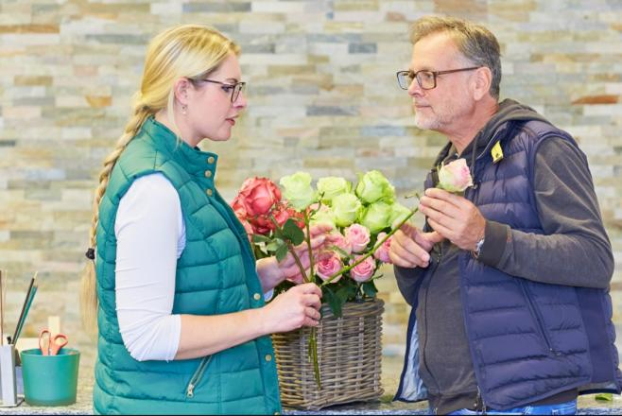
Bildnachweis: GMH/BVE

Bildunterschrift: Blumenkauf im gärtnerischen Fachhandel bedeutet auch zum Valentinstag gute Beratung und herausragende Qualität.

Bilddaten in höherer Auflösung unter:
https://www.gruenes-medienhaus.de/download/2019/01/GMH_2019_03_02.jpg

Tipp 1: Qualität kommt an
Blumen aus dem Fachhandel – professionell kombiniert, verziert oder gebunden – wirken immer wertig und bereiten dank ihrer Frische und Qualität lange Freude.
Tipp 2: Individuelle Vorlieben beachten
Im Idealfall kennt man die Lieblingsblume des Empfängers. Ein Satz wie „Ich habe extra Orchideen genommen, die magst du doch so gerne“ öffnet das Herz. Wer es nicht weiß, sollte sich an der Lieblingsfarbe oder der Wohnungseinrichtung orientieren. Fachkundige Beratung bei der Auswahl bieten da Gärtner und Floristen, die sich als Blumenexperten mit Trends und Vorlieben auskennen.
Tipp 3: Gärtnerische Vielfalt nutzen
Ein Blumenstrauß ist der Klassiker. Erlaubt ist jedoch, was gefällt. Wer gerne kocht, freut sich über eine Auswahl an vorgezogenen mediterranen Kräutern. Eine pflegeleichte Grünpflanze für den Urban Dschungel – mit einer Schleife oder einen Herzstecker versehen – kommt auch bei Menschen ohne grünen Daumen gut an. Im Fachhandel gibt es neben Dünger und Übertöpfe dazu noch gratis Tipps für die Pflege und den richtigen Standort. Schwer angesagt sind zudem Sukkulenten. Eine Aloe-Vera-Pflanze lässt sich beispielsweise auch zur Schönheitspflege oder bei Sonnenbrand nutzen.
Tipp 4: Rosen funktionieren immer
Sie ist und bleibt die Königin der Blumen: Eine Rose sieht edel aus und gefällt Jung und Alt. Während rote Blüten für die Liebe stehen, gelten rosafarbene als Symbol der Jugend und Schönheit. Weiße Rosen werden unter anderem mit Unschuld, Treue und Reinheit in Verbindung gebracht, auch mit Leidenschaft. Im Fachhandel gibt es nicht nur eine große Auswahl an Schnittware aus nachhaltigem Anbau, sondern auch Rosen als Blühpflanzen im Topf.
Tipp 5: Karte mit der Hand schreiben
Ergänzt wird ein blumiges Geschenk am besten durch eine hübsche Karte. Der gärtnerische Fachhandel hält da stets eine Auswahl bereit. Auf der Karte sollten ein paar liebe Worte stehen – und zwar für die persönliche Note sorgfältig mit der Hand geschrieben. In Verbindung mit einem Strauß oder einer Pflanze wird daraus selbst noch auf dem letzten Drücker ein tolles Valentinsgeschenk.
[Kastenelement]
=============
Gärtnerei in der Nähe finden
Fachbetriebe in der Nähe lassen sich über die Internetseite www.ihre-gaertnerei.de finden. Dort werden nach der Eingabe der Postleitzahl die örtlichen Betriebe angezeigt. Anspruchsvolle Pflanzenfreunde und Hobbygärtner erhalten zudem Informationen über Premium-Gärtnereien – das sind ausgezeichnete Fachbetriebe, deren Produktqualität und Serviceleistungen von einer unabhängigen Kommission als herausragend eingestuft wurden.

